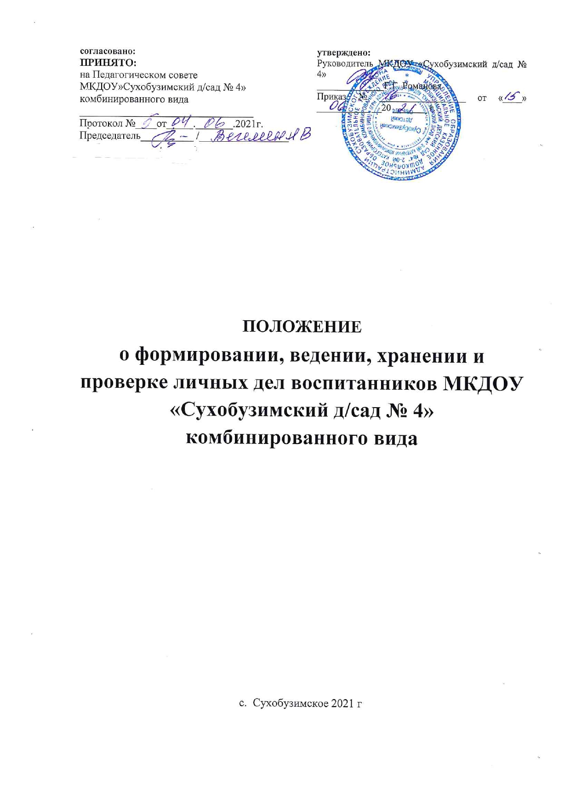

**1. Общие положения**

1.1. Настоящее положение разработано с целью регламентации работы с личными делами воспитанников Муниципального казенного дошкольного образовательного учреждения «Сухобузимский детский сад № 4» комбинированного вида (далее – учреждение) и определяет порядок действий всех категорий сотрудников учреждении, участвующих в работе с личными делами.

1.2.Настоящее Положение разработано в соответствии с:

* Федеральным Законом Российской Федерации от 29 декабря 2012 г.

№ 273-ФЗ «Об образовании в Российской Федерации» с изменениями от 8 декабря 2020 года;

– [Федеральным законом от 27.07.2006 № 152-ФЗ](https://vip.1obraz.ru/#/document/99/901990046/XA00M6G2N3/) «О персональных данных»;

* Порядком приема на обучение по образовательным программам дошкольного образования, утвержденным Приказом Министерства просвещения Российской Федерации от 15.05.2020 г. № 236 (с изменениями от 08.09.2020 г. № 471);
* Приказом Министерства просвещения Российской Федерации от 31 июля 2020 г. N 373 «Об утверждении порядка организации и осуществления образовательной деятельности по основным общеобразовательным программам - образовательным программам дошкольного образования»,
* Положением о порядке приема детей в муниципальные дошкольные образовательные организации Сухобузимского района согласно приложению к постановлению администрации Сухобузимского района от 24.06.2021 № 517
* Уставом учреждения.

1.3. Личное дело воспитанника представляет собой индивидуальную папку (файл), в которой находятся документы или их заверенные копии.

1.4. Личное дело ведется на каждого воспитанника учреждения с момента зачисления и до отчисления воспитанника в связи с прекращением отношений между учреждением и родителями (законными представителями).

**2. Порядок формирования личного дела при зачислении воспитанника**

2.1. Личное дело формируется ответственным лицом при зачислении воспитанника.

2.2. В личное дело воспитанника включаются следующие документы:

– путёвка, выданная, Управлением образования администрации Сухобузимского района;

– [заявление родителей](https://vip.1obraz.ru/#/document/118/30668/dfasdo18ko/) (законных представителей) воспитанника о приеме в учреждение;

– копия свидетельства о рождении ребенка либо иной документ, который подтверждает родство или законность представления прав воспитанника;

– копия свидетельства о регистрации воспитанника по месту жительства (пребывания) на закрепленной территории – для детей, проживающих на закрепленной территории;

– копия документа, подтверждающего право заявителя на пребывание в Российской Федерации, – для иностранных граждан или лиц без гражданства; копия документа, подтверждающая родство заявителя (или законность представления прав ребенка),

– копия медицинского заключения для детей, которые поступают в детский сад впервые);

– [согласие родителей](https://vip.1obraz.ru/#/document/118/45339/dfasro6h1x/) (законных представителей) на обучение по адаптированной образовательной программе дошкольного образования на основании заключения психолого-медико-педагогической комиссии – для детей с ограниченными возможностями здоровья (ОВЗ);

– [приказ о приеме](https://vip.1obraz.ru/#/document/118/44412/dfasoovke6/) на обучение по образовательной программе дошкольного образования;

– [договор об образовании](https://vip.1obraz.ru/#/document/118/44412/dfasoovke6/) по образовательным программам дошкольного образования между учреждением и родителями (законными представителями) воспитанника;

2.3. Родители предоставляют оригиналы документов для снятия копий. Если они на иностранном языке – то вместе с нотариально заверенным переводом.

3. Копии документов заверяются подписью руководителя и печатью.

**3. Порядок ведения и хранения личных дел**

3.1. Формирование личного дела воспитанника осуществляет ответственное лицо, назначенное приказом.

3.2. Личное дело должно иметь номер, соответствующий номеру в книге учета движения воспитанников (приложение 1).

3.3. Личное дело должно содержать внутреннюю опись документов (приложение 2).

3.4. Записи в личном деле необходимо вести четко, аккуратно, фиолетовой (синей) пастой.

3.5. Общие сведения о воспитаннике корректируются по мере изменения данных. В течение учебного года в личное дело воспитанника могут дополнительно добавляться документы (их копии):

– дополнительное соглашение к договору на обучение.

3.6. Личные дела воспитанников каждой группы формируются в одну папку. В папку вкладывается список группы в алфавитном порядке с указанием номера личного дела.

3.7. Личные дела располагаются в папке в алфавитном порядке.

3.8. Папки с личными делами хранятся в кабинете руководителя учреждения.

3.9. Выдача личных дел воспитателям (или ответственному лицу) для работы осуществляется руководителем учреждения.

**4. Порядок хранения личных дел воспитанников при выбытии из учреждения**

4.1. При выбытии воспитанника из учреждения личное дело может быть выдано родителям (законным представителям) по их заявлению. Выдача личного дела родителям (законным представителям) осуществляется руководителем после издания приказа об отчислении.

4.2. При выдаче личного дела руководитель делает отметку о выдаче личного дела в книге учета движения детей.

4.3. Личные дела воспитанников, завершивших дошкольное образование, а также личные дела, не затребованные родителями (законными представителями) воспитанников оформляются в архив.

4.4. Личное дело воспитанника хранится в архиве один год со дня отчисления воспитанника из учреждения, после уничтожается путем сжигания.

**5. Порядок проверки личных дел**

5.1. Контроль за состоянием личных дел осуществляется руководителем учреждения.

5.2. Проверка личных дел воспитанников проходит в начале учебного года. В необходимых случаях проверка осуществляется внепланово, оперативно.

5.3. Цели и объект контроля – правильность оформления личных дел воспитанников учреждения.

5.4. По итогам проверки составляется справка с указанием замечаний (при наличии замечаний).

Приложение 1

Образецоформления титульного листа личного дела воспитанника Муниципального казенного дошкольного образовательного учреждения «Сухобузимский детский сад № 4» комбинированного вида

***Личное дело №______________***

(Ф.И.О. ребёнка)

__________________________________________________________

(дата рождения ребёнка)

Мать _____________________________________________________

(Ф.И.О. контактный телефон)

Отец _____________________________________________________

(Ф.И.О. контактный телефон)

Приложение 1

Опись документов, имеющихся в личном деле воспитанника

__________________________________________________________

(Ф.И.О. ребёнка)

|  |  |  |  |  |  |
| --- | --- | --- | --- | --- | --- |
| № п/п | Наименование документа | Дата включения в личное дело | Количество листов | Дата изъятия документа | Кем изъят документ, причина |
| 1 | Путёвка УО администрации Сухобузимского района Красноярского края |  |  |  |  |
| 2 | Заявление о приёме на обучение по образовательным программам дошкольного образования |  |  |  |  |
| 3 | Копия свидетельства о рождении |  |  |  |  |
| 4 | Копия свидетельства о регистрации по месту жительства |  |  |  |  |
| 5 | Договор об образовании по образовательным программам дошкольного образования |  |  |  |  |
| 6 | Приказ о зачислении на обучение по образовательным программам дошкольного образования |  |  |  |  |
| 7 | Копия медицинского заключения |  |  |  |  |
| 8 | Согласие родителей на обучение по адаптированной программе, рекомендации ПМПК |  |  |  |  |
|  |  |  |  |  |  |
|  |  |  |  |  |  |
|  |  |  |  |  |  |